Makroelementy

– ich rola w życiu roślin uprawnych

i objawy niedoborów

**AZOT**

**Znaczenie azotu w procesach wzrostowych i metabolizmie roślin**

Azot to makroelement, którego ilość w roślinach lądowych wynosi od 0,1 do 6,0% suchej masy, co daje mu czwartą pozycję w biomasie po węglu, wodorze i tlenie. Ma zdolność łączenia się z atomem węgla, zarówno w związkach łańcuchowych, jak i pierścieniowych, dzięki czemu występuje w licznych związkach organicznych. Bierze udział niemal we wszystkich reakcjach biochemicznych i uczestniczy w tworzeniu struktur komórkowych. Wchodzi w skład aminokwasów, z których zbudowane są białka enzymatyczne, regulatorowe, strukturalne i zapasowe. Jest składnikiem tak ważnych metabolitów, jak kwasy nukleinowe, związki magazynujące energię (ATP, GTP, UTP, CTP), przenośniki protonów wodorowych (NAD, NADP, FMN, FAD), koenzym a, chlorofil i niektóre fitohormony. Występuje też w związkach pochodzenia wtórnego, jak: alkaloidy, substancje cyjanogenne i olejki eteryczne. Azot jest najbardziej plonotwórczym pierwiastkiem ze wszystkich makro- i mikroelementów (Bandurska, 2007).

W świecie mineralnym spotykamy azot głównie w solach kwasu azotowego, czyli saletrach. Pod względem rozpowszechnienia azot zajmuje dopiero 28 miejsce wśród pierwiastków i stanowi 0,003% składu skorupy ziemskiej z atmosferą łącznie (Porporato i wsp., 2003).

Azot należy do pierwiastków, które w stosunkowo dużej ilości występują we wszystkich organizmach żywych. Istotna rola azotu w biologii roślin wynika z faktu, że pierwiastek ten wchodzi w skład nie tylko białek, ale i innych biologicznie ważnych związków, dlatego też niedobór azotu stanowi czynnik silnie ograniczający wzrost i rozwój roślin. Do najpowszechniejszych objawów niedoboru azotu, poza zahamowaniem wzrostu części nadziemnych i podziemnych, zalicza się także przedwczesne opadanie liści (Szymańska, 2012). Liście roślin rosnących w warunkach niedoboru azotu początkowo stają się jasnozielone, a z czasem uzyskują żółtą barwę w wyniku chlorozy. Przy niedoborze azotu rośliny, po obfitym kwitnieniu, wytwarzają niewiele drobnych i często zniekształconych owoców (co obserwowano u np. pomidora czy ogórka) (Kowalska, 2002). Rośliny bronią się przed niedoborem azotu poprzez efektywne gospodarowanie posiadanymi zasobami tego pierwiastka. Przed opadaniem liści rośliny reabsorbują znaczne ilości azotu (Kolb i Evans, 2002).

Azot (występuje na II stopniu utlenienia) jest składnikiem tlenku azotu (NO), nieorganicznego związku chemicznego o dużej aktywności biologicznej. No występuje w niemal wszystkich tkankach roślinnych. Wykazano jego udział w regulacji wzrostu i rozwoju roślin, poczynając od kiełkowania nasion, przez morfogenezę, fotosyntezę i oddychanie, na starzeniu kończąc. Znana jest również rola NO w odpowiedziach roślin na działanie stresów abiotycznych i biotycznych. NO jako niewielka, silnie reaktywna cząsteczka, jest wielofunkcyjnym wtórnym przekaźnikiem w komórkach organizmów, należącym do reaktywnych form azotu (RNS). Podwójny charakter tej cząsteczki zależny jest od jej poziomu w komórce. W niskich stężeniach pozytywnie wpływa na wzrost i rozwój, natomiast w wysokich przyczynia się do zaburzeń w metabolizmie roślin. NO może z łatwością migrować do cytoplazmy, dyfundować przez warstwy lipidowe błon oraz reagować z donorami i akceptorami elektronów, z jonami metali przejściowych (żelazo, cynk, miedź), a pośrednio jako RNS z białkami i lipidami (Corpas i wsp., 2011; Gniazdowska i wsp., 2009).

**Pobieranie i asymilacja azotu przez roślinę**

Azot występuje w glebie w postaci mineralnej i organicznej, a także w atmosferze w formie cząsteczkowej- N2. Gazowy azot stanowi ok. 78% zawartości gazów w atmosferze i trafia do pewnej grupy roślin motylkowych poprzez symbiozę z bakteriami brodawkowymi: *Rhizobium*, *Frankia*, *Azospirillum*. Azot atmosferyczny zostaje też, wbudowany w struktury wolnożyjących mikroorganizmów, takich jak niektóre gatunki sinic i bakterie: *Clostridium*, *Chromatium*, *Chlorobium* wiążące azot w warunkach beztlenowych i *Azotobacter*, *Klebsiella*, *Rhodopseudmonas* działające w warunkach tlenowych (Taiz i Zeiger, 2006). Mikroorganizmy wbudowują azot do swoich białek dzięki enzymowi nitrogenazie, który redukuje N2 do NH3 przy udziale energii z ATP. Powstający amoniak jest dalej przekształcany w jony amonowe- NH4+, które trafiają do komórek roślin symbiotycznych. Po obumarciu roślin i innych organizmów żywych, azot w formie organicznej ulega w glebie amonifikacji do jonów amonowych:

2CH2NH2COOH + 3O2 → 4CO2 + 2H2O + 2 NH3

Następnie, jeśli w glebie obecne są mikroorganizmy chemoautotroficzne, jony amonowe w pierwszym etapie ulegają nitryfikacji do jonów azotynowych przy udziale bakterii z grupy *Nitroso*.

W drugim etapie azotyny zostają utlenione do jonów azotanowych przy udziale bakterii z grupy *Nitro*:

1. NH3 + 3O2 → 2HNO2 + 2H2O

2. 2HNO2 + O2 → HNO3

Dzięki procesom zachodzącym w glebie azot z postaci organicznej, niedostępnej dla roślin, zostaje przekształcony do formy mineralnej w postaci jonów, która jest dostępna dla roślin (Williams i Miller, 2001; Szymańska, 2012).

Stężenie azotu w glebie waha się od 10 μM do 100 mM (Starck, 2006). Dla rośliny azot jest dostępny głównie w formie jonów: NO3- i NH4+, które są pobierane z roztworu glebowego wbrew gradientowi stężeń, na zasadzie transportu aktywnego za pomocą korzeni. Jony te są transportowane przez ścianę komórkową i błonę plazmatyczną komórek epidermy korzenia, a następnie wewnątrz komórek i między komórkami miękiszu kory. Najkorzystniej dla rośliny jest pobierać jony NH4+, ponieważ zostają one włączane bezpośrednio do asymilacji właściwej. Z kolei jony NO3- najpierw muszą ulec redukcji do jonów NH4+, co wymaga nakładu energii. Pula jonów amonowych jest mniejsza niż azotanowych, gdyż w odpowiednich warunkach przy udziale mikroorganizmów, ulegają nitryfikacji. Przyswajanie utrudniają też właściwości gleby, której kompleksy sorpcyjne o ładunku ujemnym wiążą dodatnie jony amonowe, uniemożliwiając ich pobranie. Ponadto jony amonowe nie wpływają na aktywność enzymów asymilacyjnych, w związku z czym regulacja poziomu tych toksycznych jonów jest utrudniona, a ich nadmiar powoduje spadek pH w komórkach, niemożliwy do tolerowania przez wiele roślin (Bandurska, 2007). Na pobieranie azotu z gleby ma tez duży wpływ stosunek C do N, gdyż roślina albo zwiększa aktywność procesu fotosyntezy albo usprawnia pobieranie azotu m.in. poprzez stymulację wzrostu korzeni. W zależności od tego którego pierwiastka jest mniej, a którego więcej procesy te mogą zachodzić z różną przewagą (Starck, 2006).

Pierwszy etap redukcji jonów NO3- do NO2- katalizowany jest w cytoplazmie przy udziale reduktazy azotanowej, której donorem elektronów jest NADH. Pierwszym akceptorem elektronów jest FAD, z którego elektrony wędrują na cytochrom b557, potem na Mo-Co i na NO3- (Bandurska, 2007). Kontrola aktywności reduktazy azotanowej odbywa się na dwóch szczeblach: genetycznym i potranslacyjnym. Na poziomie genetycznym regulacja aktywności biologicznej polega na regulacji ekspresji genów, wykrytych m.in. u *Arabidopsis thaliana* i nazwanych *Nia*, a odpowiadających za kodowanie reduktazy azotanowej (Reda i wsp., 2000). Azotany, cytokinina w liściach etiolowanych oraz światło, poprzez stymulacje syntezy sacharozy, wpływają na wzrost puli transkryptu reduktazy azotanowej. Obniżenie ekspresji genów *Nia* powodują produkty asymilacji właściwej azotanów: glutamina i kwas glutaminowy oraz syntetaza glutaminowa i syntaza glutaminianowa. Z kolei na regulację samego enzymu ma wpływ proteoliza inaktywująca enzym oraz odwracalna fosforylacja białek, gdzie przyłączenie fosforu aktywuje reduktazę azotanową, a odłączenie inaktywuje (Reda i wsp., 2000; Starck, 2006).

Drugi etap redukcji polega na przekształceniu jonów NO2- do NH4+ i zachodzi głównie w chloroplastach tkanek fotosyntezujących. Etap ten katalizuje reduktaza azotynowa, która wykorzystuje jako donor elektronów zredukowaną ferredoksynę, powstającą na świetle. Z tego wynika, że redukcja jonów NO2- do NH4+  konkuruje z asymilacją CO2, gdyż związana jest z fotosyntetycznym transportem elektronów. W niefotosyntezujących tkankach roślin reduktaza azotynowa jest związana z plastydami, gdzie ferredoksynę redukuje NADPH powstały w oksydacyjnym szlaku pentozofosforanowym. Aktywatorami reduktazy azotynowej są jony azotanowe i azotynowe, a inhibitorami sole sodu i potasu (Starck, 2006).

Kolejny etap to asymilacja właściwa azotu w postaci jonu amonowego, który dostał się do komórek w takiej formie albo został przekształcony w asymilacyjnej redukcji azotanów. Fazę tą rozpoczyna wbudowanie azotu w strukturę amidową glutaminy przez syntetazę glutaminową:

COOH COOH

CHNH2 CHNH2

CH2 + NH4+ + ATP CH2 + ADP + Pi

CH2 CH2

COOH O = C NH2

glutaminian glutamina

Następnie glutamina jest przekształcana do glutaminianu przez syntazę glutaminianową:

COOH COOH COOH

CHNH2 C=O CHNH2

CH2 + CH2 + NADPH CH2 + NADP+

CH2 CH2 CH2

O = C NH2 COOH COOH

glutamina 2- oksoglutaran glutaminian

Dzięki tym procesom możliwe jest przyswojenie minimum 90% jonów amonowych. Grupa NH2 kwasu glutaminowego może zostać przeniesiona w reakcjach transaminacji na inne 2-oksokwasy wytwarzane w glikolizie i w cyklu kwasów trikarboksylowych, a z powstałych aminokwasów dokonuje się synteza innych (Williams i Miller, 2001; Szymańska, 2012).

Zgodnie z tradycyjnym poglądem fizjologów, rośliny mogą pozyskiwać azot w formie nieorganicznej pod postacią jonów amonowych i azotanowych. Zarówno białka transporterów

tych jonów, jak i regulacja ekspresji odpowiednich genów została już w pewnym stopniu poznana i zrozumiana. Wiadomo także, że symbioza z bakteriami, jak i z grzybami mikoryzowymi może potencjalnie w sposób znaczący wspomóc budżet azotowy rośliny. Dodatkowo, takie przystosowania anatomiczne jak pułapki na owady u owadożernych, *proteoid roots* (zwiększające powierzchnię pobierania korzeni), jak i komórki *root border cells* mogą potencjalnie wspomagać pozyskiwanie azotu. Na przestrzeni ostatnich lat wzrosło zainteresowanie organicznymi źródłami azotu pod postacią aminokwasów, mocznika i krótkich peptydów. Badania dowiodły, że korzenie roślin mogą pozyskiwać także i te źródła azotu, pomimo konkurencji ze strony mikroorganizmów. Ponadto wykrycie zdolności roślin do wydzielania proteaz przez korzenie wnosi nowe spojrzenie na odżywianie azotowe roślin. Wykazanie, że rośliny dzięki wydzielanym proteazom mogą wykorzystywać białka obecne w podłożu wskazuje, że rośliny mogą aktywnie uczestniczyć w zwiększaniu w ryzosferze puli azotu w formie dostępnej dla roślin niezależnie od mikroorganizmów glebowych (Adamczyk i Godlewski, 2010).

**Objawy niedoboru azotu w roślinach**

Azot powoduje intensywny wzrost, prawidłowy rozwój systemu korzeniowego, zwiększoną zawartość białka w roślinach i dobre wypełnianie nasion. Jest pierwiastkiem łatwo reutylizowanym czyli o dużej ruchliwości. Przemieszcza się zarówno w ksylemie, jak i floemie.

Niedobór azotu w roślinach objawia się:

1. Wątłymi, krótkimi i cienkimi, niekiedy różowawymi pędami;
2. Małymi, chlorotycznymi, zżółkniętymi, przedwcześnie opadającymi (poczynając od liści starszych) liśćmi;
3. Nielicznymi pędami bocznymi z zamierającymi pąkami bocznymi;
4. Słabym krzewieniem, skróceniem fazy wegetatywnej, ograniczonym kwitnieniem i wcześniejszym dojrzewaniem;
5. Charakterystycznym długim, słabo rozgałęzionym korzeniem;
6. Silnym zahamowaniem wzrostu roślin (Bandurska, 2007; Szymańska, 2012)

Badania eksperymentalne prowadzone na kulturach pomidora zwyczajnego (*Solanum lycopersicum* L.) odm. Atol wskazują na pięciokrotne obniżenie świeżej oraz suchej masy (Ryc. 1 A, B) roślin podlewanych pożywką z deficytem azotu (-N) w porównaniu do roślin zasilanych pożywką o pełnym składzie (kontrola). Zawartość wody w przeliczeniu na g świeżej masy (Ryc. 2) roślin była porównywalna w roślinach podlewanych pożywką z deficytem azotu (-N) w stosunku do roślin kontrolnych (dane nieopublikowane).

Rycina 1. Świeża **(A)** i sucha **(B)** masa roślin pomidora zwyczajnego (*Solanum lycopersicum* L.) odm. Atol po 3 tygodniach wzrostu na podłożu piaskowym zasilanym pożywką wg Knopa **(Kontrola)** oraz z deficytem azotu **(-N)**. Wyniki średnie ± SD. *Różnice istotne statystycznie, przy p≤0,05.

Rycina 2. Zawartość wody w roślinach pomidora zwyczajnego (*Solanum lycopersicum* L.) odm. Atol po 3 tygodniach wzrostu na podłożu piaskowym zasilanym pożywką wg Knopa **(Kontrola)** oraz z deficytem azotu **(-N)**. Wyniki średnie ± SD. *Różnice istotne statystycznie, przy p≤0,05.

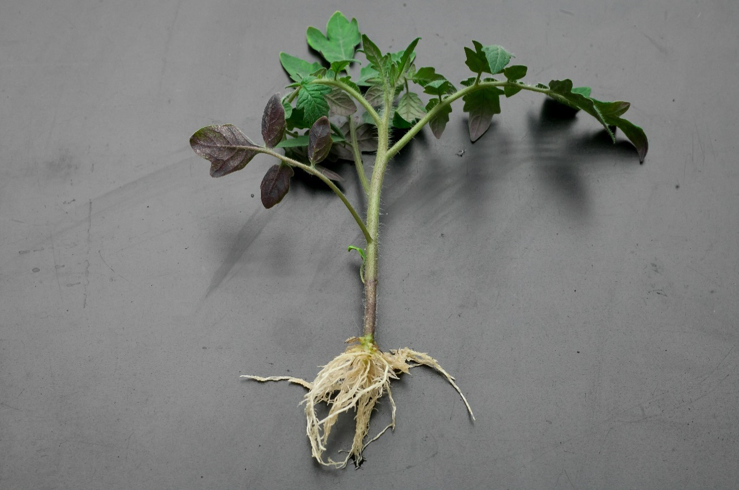 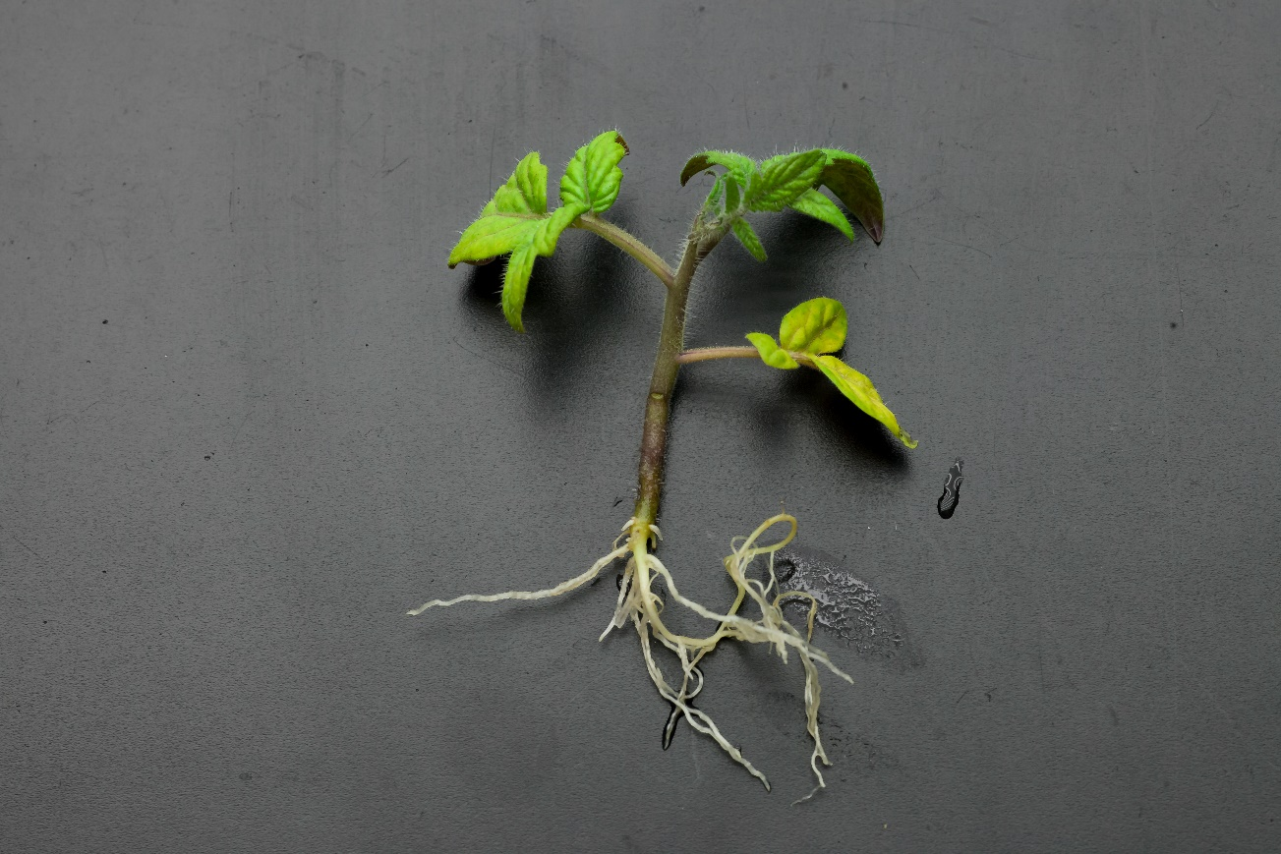

**B**

**-N**

**A**

**Kontrola**

Fotografia 1. Pokrój ogólny roślin pomidora zwyczajnego (*Solanum lycopersicum* L.) odm. Atol po 3 tygodniach wzrostu na podłożu piaskowym, zasilanym pożywką wg Knopa **(Kontrola, A)** oraz z deficytem azotu **(-N, B).**

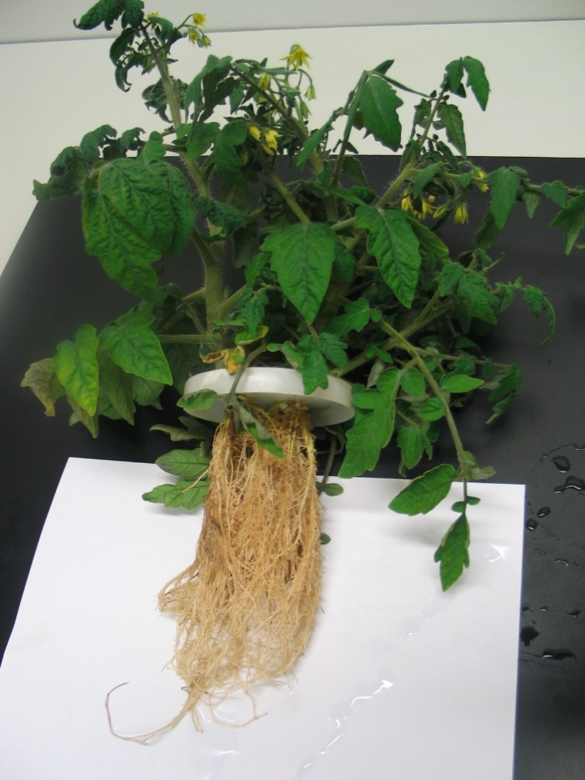 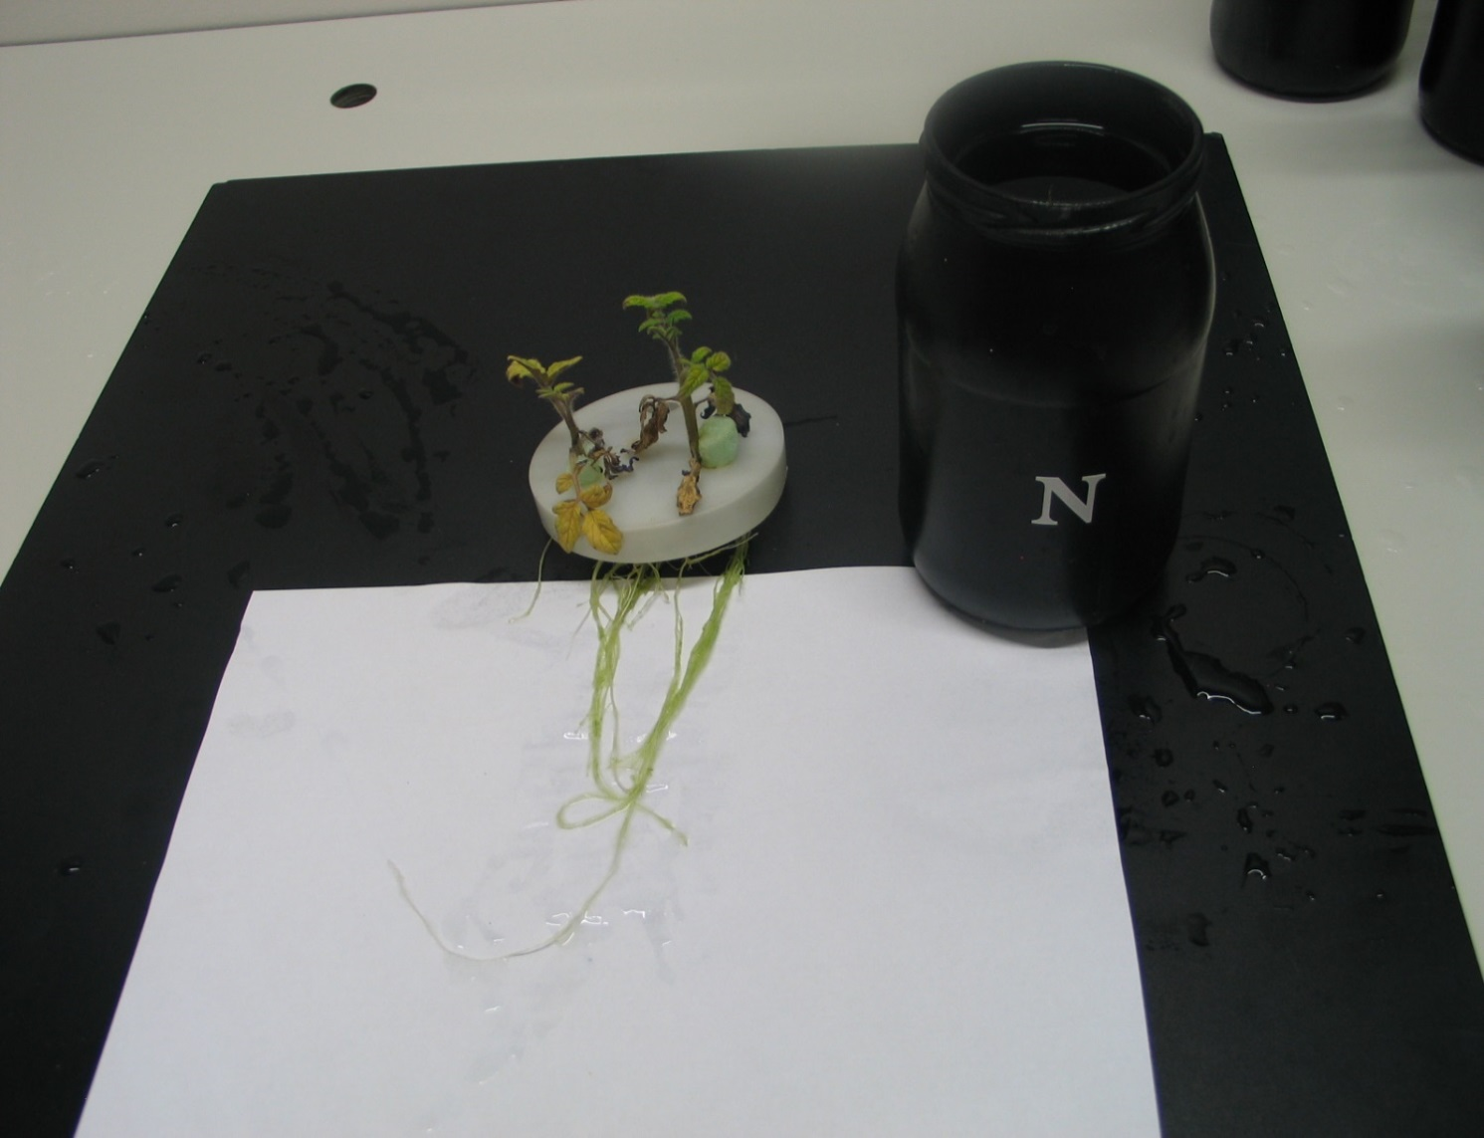

**-N**

**Kontrola**

**B**

**A**

Fotografia 2. Pokrój ogólny roślin pomidora zwyczajnego (*Solanum lycopersicum* L.) odm. Atol po 2 tygodniach wzrostu w kulturach wodnych na pożywce wg Knopa **(Kontrola, A)** oraz z deficytem azotu **(-N, B).**

Rośliny pomidora po 3 tygodniach wzrostu na podłożu piaskowym i zasilane podłożem z deficytem azotu wykazywały objawy niedoboru tego pierwiastka objawiające się zahamowaniem wzrostu roślin, słabszym rozwojem blaszki liściowej i jej żółknięciem (Fot. 1) w porównaniu do roślin kontrolnych. Przeniesienie roślin do kultur wodnych na podłoże Knopa nie zawierające azotu (-N) oraz pożywkę pełną (kontrola) na kolejne 2 tygodnie wzrostu roślin pogłębiło obserwowane objawy niedoboru azotu (Fot. 2, dane nieopublikowane).

Deficyt azotu w pożywce wpływał ujemnie na wzrost i rozwój roślin lnu zwyczajnego (*Linum usitatissimum* L.). Obserwowano ujemne skutki deficytu azotu tj.: zahamowanie wzrostu pędów, obniżenie świeżej i suchej masy całych roślin jak i poszczególnych organów, obniżenie stężenia chlorofili w pędach i liściach dojrzałych, obniżenie zawartości wody w korzeniach, całych pędach i liściach dojrzałych. Przejawem wzrostu lnu na pożywkach z deficytem azotu było również obniżenie zawartości azotu w liściach tych roślin, w porównaniu z kontrolą. Deficyt azotu w pożywce powodował 1,5 razy wyższy spadek zawartości azotu w liściach dojrzałych, w porównaniu do liści młodych (rozetowych). W liściach dojrzałych zaobserwowano również niższe stężenie chlorofili, a w konsekwencji istotnie niższe natężenie fotosyntezy. Zawartość cyjanoglikozydów była 10- krotnie wyższa w liściach rozetowych lnu w obu wariantach hodowli, a spadek stężenia glikozydów cyjanogennych w stresie był wyższy w liściach dojrzałych. Natomiast pomimo deficytu azotu akumulacja tego pierwiastka w cyjanoglikozydach w stosunku do azotu całkowitego u roślin lnu rosnących na podłożu z deficytem azotu była na tym samym poziomie (Fiłoc, 2009).

**Literatura:**

Adamczyk B., Godlewski M. 2010. Różnorodność strategii pozyskiwania azotu przez rośliny. Kosmos 59: 211-222.

Bandurska H. 2007. Odżywianie mineralne roślin. W: Kozłowska M. (red.) Fizjologia roślin. Państwowe Wydawnictwo Rolnicze i Leśne. Poznań s: 161-211.

Corpas F. J., Leterrier M., Valderrama R., Airaki M., Chaki M., Palma J. M., Barroso J. B. 2011. Nitric oxide provokes nitrosative response in plants under abiotic stress. Plant Sci. 181: 604-611.

Fiłoc M. 2009. Cyjanogeneza w roślinach lnu (*Linum usitatissimum* L.) w warunkach deficytu azotu. Praca magisterska. Uniwersytet w Białymstoku.

Gniazdowska A., Krasuska U., Czajkowska K., Wierzbicki M., Bogatek R. 2009. Tlenek azotu i hemoglobiny roślinne. Post. Biol. Kom. 36: 233-250.

Kolb K. J., Evans R. D. 2002. Implications of leaf nitrogen recycling on the nitrogen isotope composition of deciduous plant tissues. New Phytol. 156: 57–64.

Kowalska I. 2002. Jak rozpoznać, że rośliny głodują. Działkowiec 7: 50–51.

Porporato A., D’odorico P., Laio F., Rodriguez-Iturbe I. 2003. Hydrologic controls on soil carbon and nitrogen cycles.I. Modeling scheme. Adv. Water Res. 26: 45–58.

Reda M., Kłobus G., Buczek J. 2000. Budowa i sposoby regulacji reduktazy azotanowej. Post. Bioch. 46: 99-107.

Starck Z. 2006. Różnorodne funkcje węgla i azotu w roślinach. Kosmos 55: 243-257.

Szymańska M. 2012. Odżywianie mineralne roślin. W: Kopcewicz J., Lewak S. (red.) Fizjologia roślin. Wydawnictwo Naukowe PWN. Warszawa s: 234-273.

Taiz L., Zeiger E. 2006. Plant Physiology.4th. Sinauer Associate, Sunderland, Mass., EUA.

Williams L.E., Miller A.J. 2001. Transporters responsible for the uptake and partitioning of nitrogenous solutes. Plant Physiol. Plant Mol. Biol. 52: 659-688.

Białystok, 28.09.2017 r.

Sporządziła: Przyjął:

Aneta Adamczuk

(sprawdziła: I.Ciereszko)